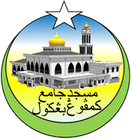**MASJID JAMEK KAMPUNG BANGGOL**

**JALAN POKOK SENA**

**13220 KEPALA BATAS**

**PULAU PINANG**

**JAIPP/PMS/30/04/04**

**TELEFON : PENGERUSI ( 0134261646 ), SETIAUSAHA ( 0134336532 )**

Bil ( 23 ).MJKB/2019/011 Tarikh : 2 Mei 2019

Tuan / Puan,

**MESYUARAT AHLI JAWATANKUASA MASJID JAMEK KG BANGGOL BIL. 05/2019**

Saya dengan hormatnya diarah merujuk kepada perkara di atas untuk perhatian tuan.

2. Untuk makluman Tuan / Puan, Mesyuarat Ahli Jawatankuasa Masjid Kampung Banggol akan diadakan pada tarikh, masa dan tempat seperti berikut:-

Tarikh : **03 Mei 2019 ( JUMAAT )**

Masa : **9:30 Malam**

Tempat : **Rumah En. Mohd Sobri Bin Saleh (Pengerusi)**

3. Agenda Mesyuarat adalah seperti berikut:

1. Ucapan Pengerusi
2. Membentang dan mengesahkan minit mesyuarat bil 04/2019
3. Perkara-perkara berbangkit
4. Membentang dan mengesahkan laporan kewangan
5. Arahan semasa JHEAIPP/MAIPP/ZAKAT dan lain-lain.
6. Hal-hal lain
7. Penutup

4. Sukacita tuan-tuan dijemput hadir ke mesyuarat tersebut.

Sekian, terima kasih.

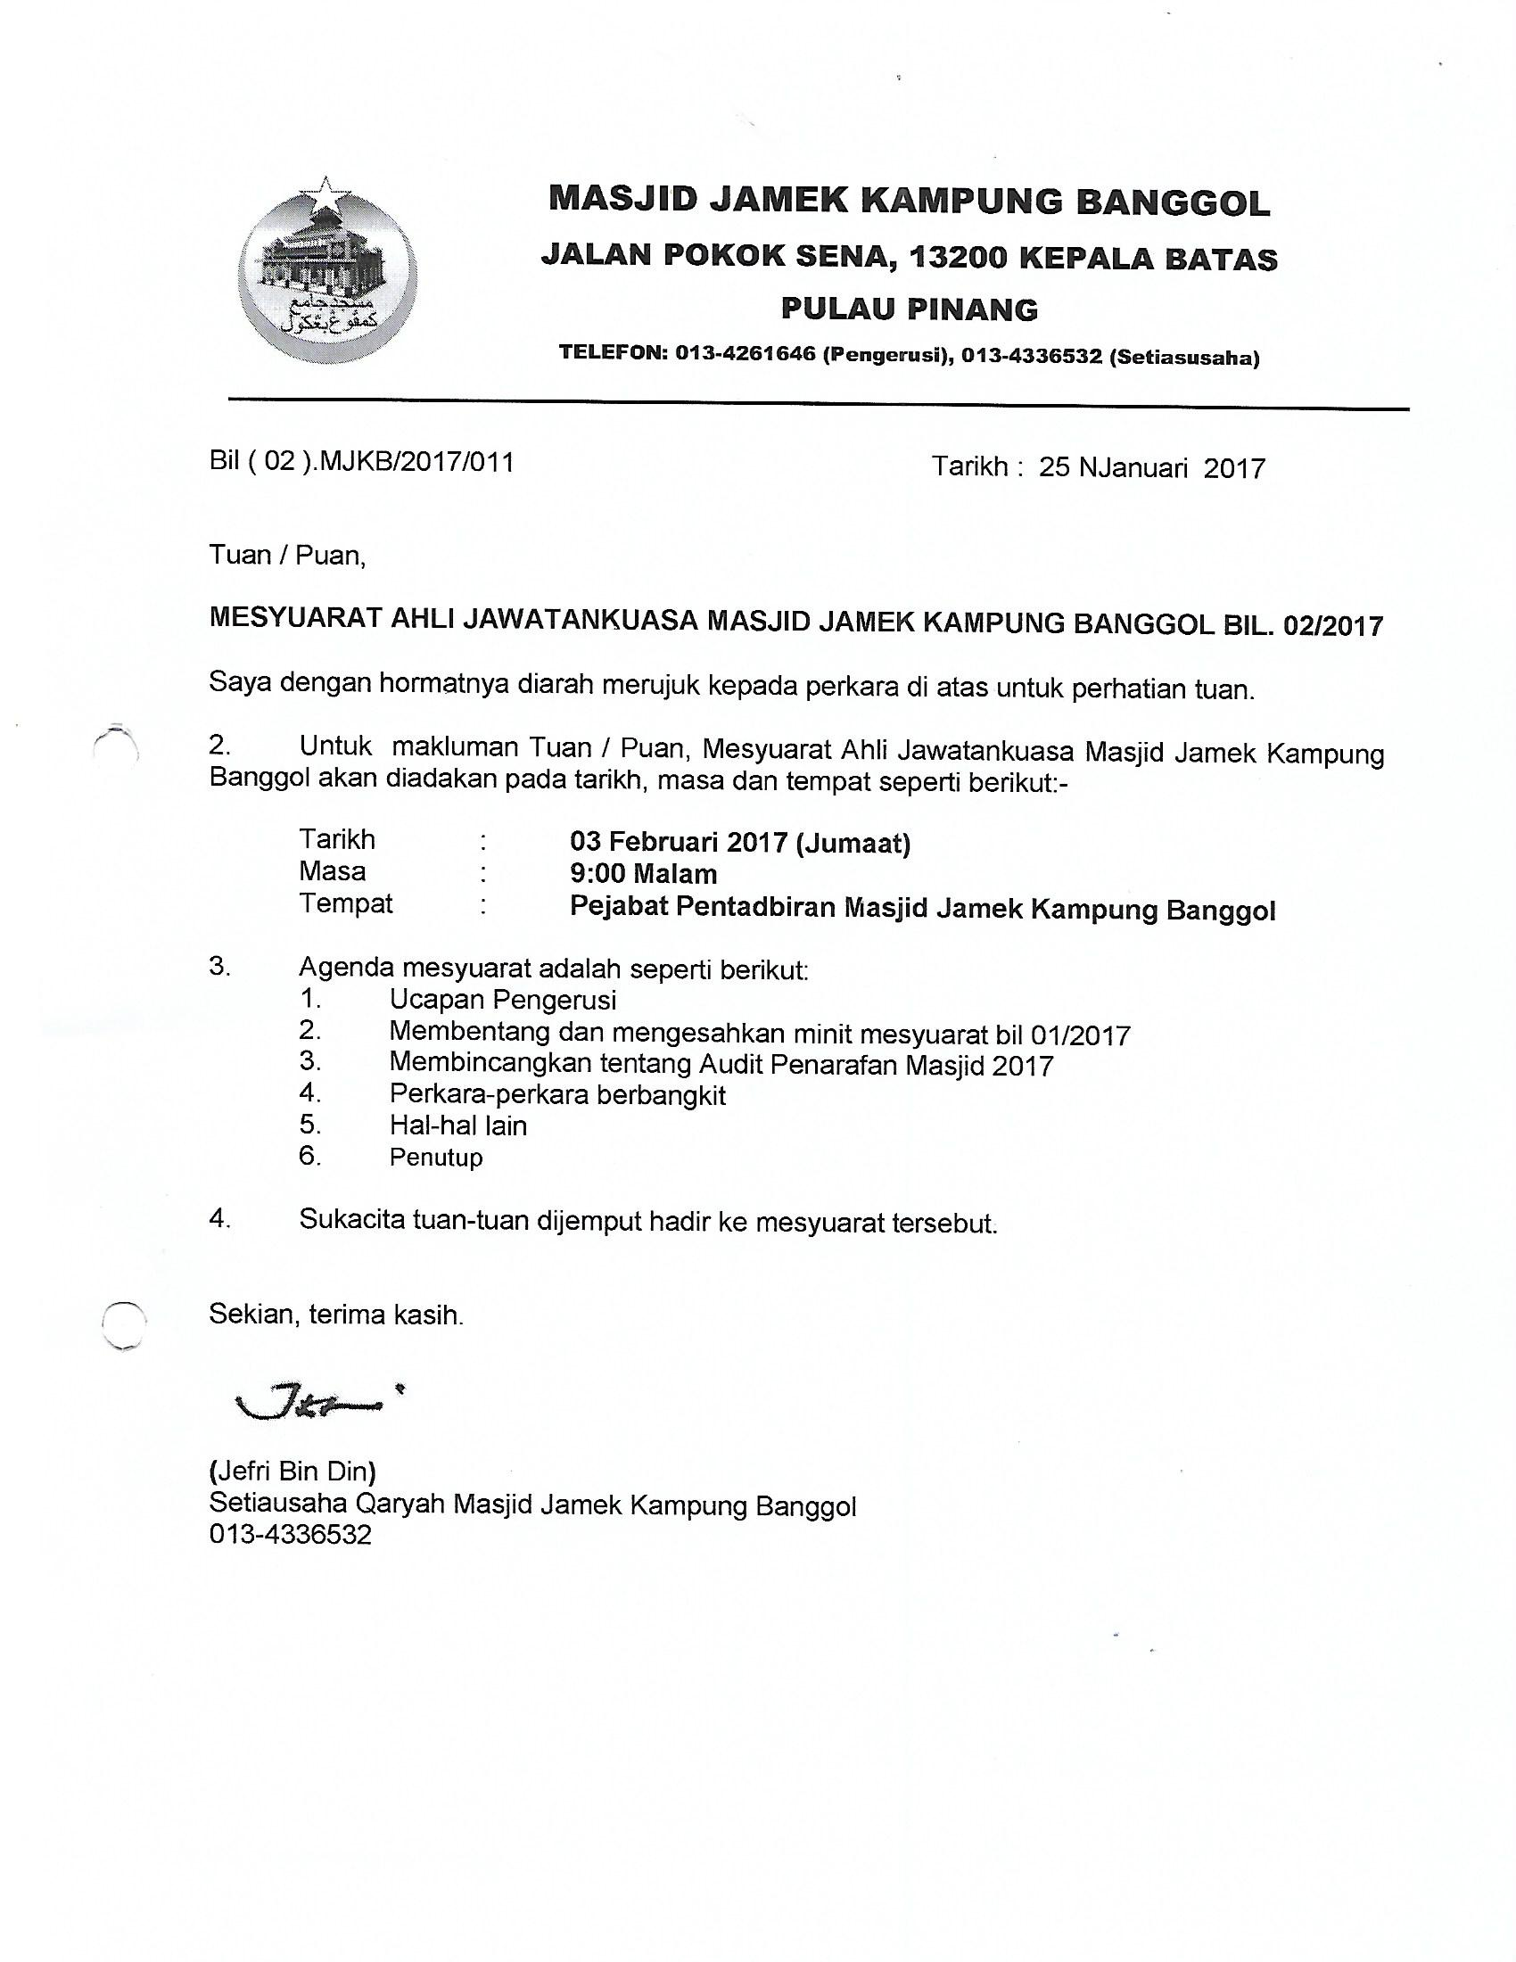

**(**Jefri Bin Din**)**

Setiausaha Qaryah Masjid Kampung Banggol

013-4336532

**MASJID JAMEK KAMPUNG BANGGOL**

**JALAN POKOK SENA**

**13220 KEPALA BATAS**

**PULAU PINANG**

**JAIPP/PMS/30/04/04**

**TELEFON : PENGERUSI ( 0134261646 ), SETIAUSAHA ( 0134336532 )**

**MINIT MESYUARAT AHLI JAWATANKUASA MASJID JAMEK KAMPUNG BANGGOL BIL 04/2019**

Tarikh : 05 April 2019

Masa : 09:30 MALAM

Tempat : Rumah En. Mohd Sobri Bin Saleh (Pengerusi)

**KEHADIRAN :**

1. Encik Mohd Sobri Bin Saleh - Pengerusi
2. Encik Jefri Bin Din - Setiausaha
3. Encik Mohd Saiful Bin Rosli - Pen. Setiausaha
4. Tuan Haji Shahidan Bin Ahmad - Bendahari
5. Encik Kamal Bin Hussain - Pen. Bendahari
6. Tuan Haji Nasri Bin Hashim - Imam
7. Encik Zulkifli Bin Hashim - Bilal
8. En. Suhaimi Bin Ahmad - Siak
9. Encik Mohd Zaidi Bin Zainol Abidin - Rakan Masjid
10. Encik Mohammad Rosli bin Yusof
11. Encik Mohamad Hanif Bin Abdullah
12. Encik Ramli Bin Othman
13. Encik Zabidi Bin Awang
14. Encik Mohamad Fadzli Bin Ibrahim
15. Tuan Haji Yusop Bin Che Mat
16. Tuan Haji Sohaimi Bin Razali
17. Puan Jarina Binti Chek Omar
18. Puan Tuan Bidah Bin Syed Muhammad

**TIDAK HADIR**

1. Encik Mohd Faissol Bin Che Ahmad - Timb. Pengerusi
2. Tuan Haji Suki Bin Husin - Imam
3. Encik Othman Bin Omar - Bilal
4. En. Mohd Rizam bin Ishak - Siak
5. Encik Saidon Bin Abdul Karim
6. Encik Norizudin bin Ismail

|  |  |  |
| --- | --- | --- |
| **BIL** | **PERKARA** | **TINDAKAN** |
| **1.** | **UCAPAN PENGERUSI**  Tuan Pengerusi mengucapkan salam dan mengalu-alukan kehadiran semua pegawai dan ahli jawatankuasa yang hadir. Majlis dimulakan dengan bacaan Surah Al Fatihah untuk dihadiahkan kepada junjungan besar Nabi Muhammad S.A.W, ahli keluarga baginda, para sahabat, para tabein dan seluruh muslimin dan muslimat. |  |
| **2.** | **MEMBENTANG DAN MENGESAHKAN MINIT MESYUARAT BIL 02/2019**  Penolong setiausaha membentangkan minit mesyuarat bil 03/2019. Tuan Haji Yusop Bin Che Mat mencadangkan minit mesyuarat bil 03/2019 yang lalu disahkan dan disokong oleh Tuan Haji Sohaimi Bin Razali | Setiausaha |
| **3.** | **PERKARA-PERKARA BERBANGKIT**  **3.1 Membentangkan Laporan Terkini Pembinaan Masjid Baru**   * Mesyuarat tapak bil 6 pada 22 mac 2019 yang lalu telah memaklumkan pembinaan MJKB pada masa ini berjalan lancar dengan peratus perlaksaan adalah sekitar 36%.   **3.2 MEMBENTANG SKIM PENGURUSAN JENAZAH PERCUMA (SPJP)**   * 7 kematian yang menyertai SPJP sehingga 5 April 2019 * 6 Kematian tidak menyertai skim SPJP * 3 Kematian bukan anak qaryah   **3.3 ANAK QARYAH YANG TIDAK HADIR SOLAT JUMAAT**   * Program ziarah akan dilaksanakan pada masa terdekat. * Senarai nama untuk mengesan anak qaryah yang tidak hadir solat jumaat akan dibuat. * Risalah dakwah akan diedarkan semasa ziarah.   **3.4 PEMBELIAN TANAH BERSEBELAHAN MASJID JAMEK KAMPUNG BANGGOL**   * 7210 kaki persegi tanah wakaf telah terjual daripada jumlah 8383 kaki persegi milik En. Mohd Salleh Bin Mohammad * Jumlah tanah wakaf keseluruhan adalah 25150 kaki persegi. * Pembelian pemilik tanah seterusnya akan dibuat dalam masa terdekat.   **3.5 VIDEO DAN GAMBAR UNTUK GALERI MJKB**   * Replika siap sepenuhnya dan galeri untuk sejarah masjid lama Kampung Banggol akan dibuat. * Lawatan ke Galeri P Ramlee di Pulau Pinang akan dibuat untuk dijadikan panduan bagi penyediaan galeri Masjid Jamek Kampung Banggol   **3.6 KAYU BANGUNAN LAMA MJKB**   * Tukang kayu Pak Man Nira juga telah memilih kayu untuk dijadikan mimbar dan 5 buah Gazebo. * Rak kayu, rostrum dan meja kuliah juga akan dibuat menggunakan kayu wakaf. Rekabentuk seni seragam dengan mimbar.   **3.7 STRUKTUR SEMENTARA DI TAPAK KUBUR BARU**   * Bekalan elektrik di kubur baru akan dipasang. Struktur besi dan dinding zink akan dibina bersaiz 6 x 6 kps sebagai bangunan sementara di kubur. * Sebut harga kos pembinaan sebanyak RM1900 telah diperolehi dan mesyuarat bersetuju dengan kos berkenaan.   **3.8 HIASAN DALAMAN MASJID BARU MJKB**   * Terdapat 4 kontraktor yang telah memberi contoh rekabentuk desin dalaman bangunan baru MJKB.Kontraktor berkenaan terdiri daripada :  1. Ninety Degress Design ( RM 250,000 ) 2. QM ID PRODUC ENTERPRISE ( RM 175,040 ) 3. KHALID BIN SARPIN ( RM 140,000 ) 4. Warisan Kras Resources ( RM 120,000 )  * Mesyuarat bersetuju melantik Warisan Kras resources untuk membuat hiasan dalaman masjid baru kelak.   **3.9 MINI KARNIVAL**   * Mini karnival akan ditangguhkan bertujuan memberi laluan Program 85 tahun Madrasah Khairiah Al Islamiah yang akan diadakan pada 26- 28 april 2019. * Pihak jawatankuasa MJKB disarankan mengelola acara padang pada program berkeaan.   **3.10 PROGRAM MASJID ELIT ( MUSLIMAT DAN KESIHATAN )**   * Program yang di atur bersama dengan Majid Jame’ul Badawi * Lawatan ke Hospital Kepala Batas akan diadakan pada 7 April 2019 bermula jam 2.30 ptg hingga 3.30 ptg.   1. **MASALAH DADAH** * Gejala dadah di dalam kampung semakin aktif dan membimbangkan. * Signboard dan banner akan dibuat bagi mencegah gejala ini. | Biro Pembangunan Masjid Baru  Biro Kebajikan dan Kemasyarakatan  Biro Dakwah  Biro Pembangunan Masjid Baru  Biro Penerangan  Biro Keceriaan dan Infrastruktur /  Rakan Masjid  Biro Keceriaan dan Infrastruktur /  Rakan Masjid  Setiausaha  Semua BIRO  Biro Muslimat dan Biro Kebajikan |
| **4.** | **MEMBENTANG DAN MELULUSKAN LAPORAN KEWANGAN**   * Bendahari membentangkan laporan kewangan bulan Mac 2019. Encik Mohamad Hanif Bin Abdullah mengesahkan dan disokong oleh Tuan Haji Sohaimi Bin Razali. | Bendahari |
| **5.** | **ARAHAN SEMASA JHAIPP / MAIPP / ZAKAT**  Pengerusi telah membaca semua surat masuk daripada Jabatan untuk makluman semua ahli mesyuarat. Antara surat-surat tersebut :   * 29 Mac 2019   JEMPUTAN KURSUS MUAZZIN   * 12 Februari 2019   Jemputan program gerakan subuh seramai jumaat dan ceramah perdana oleh ustaz Abdul Somad sempena Karnival “Khaira” Ummah Peringkat Negeri Pulau Pinang 2019 |  |
| **6.** | **EYHA’ RAMADHAN**  **PERSIAPAN RAMADHAN 2018**  **6.1 IMAM DAN BILAL**   * Mesyuarat bersetuju memberi saguhati RM 50 kepada imam dan RM 30 kepada bilal bertugas sepanjang bulan ramadhan. * Jadual imam dan bilal telah siap   **6.2 PROGRAM BERBUKA PUASA**   * Setiap khamis malam jumaat keluarga Tok Guru akan membuat kenduri berbuka puasa. Semua jemaah dikehendaki makan nasi dahulu seterusnya solat maghrib berjemaah. * Semua jemaah berbuka puasa di ruang makan kantin sekolah Madrasah Al Khairiah * Mesyuarat mengalu-alukan semua anak qaryah menyumbang untuk majlis berbuka puasa ini. * Mesyuarat bersetuju melantik penguasa kantin Sekolah Madrasah Al Khairiah memasak juadah berbuka puasa.   **6.3 BUBUR LAMBUK**   * Menjadi tradisi setiap tahun masakan bubur lambuk diagihkan kepada anak qaryah selepas solat asar. * Siak Tok Awang diberi tugasan memasak bubur lambuk.   **6.4** **QIAMULAIL**   * Program qiamulail diteruskan pada 10 malam terakhir ramadhan.   **6.5 TADARUS**   * Program seperti biasa setiap tahun di bulan ramadhan   **6.5 TAZKIRAH**   * Tazkirah ringkas selepas solat isyak sebelum solat sunat tarawih   **6.6 RUANG SOLAT MUSLIMAT**   * Mesyuarat memutuskan sebahagian ruang solat utama di beri kepada muslimat untuk keselesaan jemaah muslimat.   **6.7 TAHLIL PERDANA**   * Kutipan RM5.00 untuk setiap penama arwah. * Majlis berkenaan akan diadakan pada 25 May 2019 bersamaan 20 Ramadhan 1440 H |  |
| **7.** | **MESYUARAT AGUNG MASJID JAMEK KAMPUNG BANGGOL**   * Mesyuarat agung MJKB akan diadakan pada   **TARIKH** : 19 Februari 2019 (Ahad)  **MASA** : 08.00 malam (selepas solat maghrib)  **TEMPAT** : Masjid Sementara Surau Haji Ahmad Tuan Husin   * Usul-usul yang dibangkitkan:   **Usul Tn. Haji Othman Bin Darus**   * Tuan Haji Othman bin Darus mencadangkan solat subuh 10 minit selepas azan   **Usul Ustaz Ishak bin Ahmad**   * Apakah hasil lawatan ke setiap surau dalam qaryah dari segi pengimarahan dan Jemaah. * Pengerusi memaklumkan bahawa kerjasama setiap surau dengan pihak jawatankuasa Masjid Jamek Kampung Banggol adalah baik. * Setiap program melibatkan surau dan masjid akan diselaraskan. * Ustaz Ishak bin Ahmad juga memohon AJK surau hadir ke mesyuarat AJK masjid. * Beliau meminta masjid dahulukan program kebesaran islam   **Usul Encik Mat Razi Bin Jamaludin**   * Encik Mat Razi Bin Jamaludin menyeru semua anak qaryah hadir solat berjemaah di bangunan baru Masjid Jamek Kampung Banggol setelah ianya siap kelak. Masjid besar dan jemaah mestilah ramai.   **Usul Tuan Haji Nasir Bin Ismail**   * Tuan Haji Nasir Bin Ismail menggesa surat permohonan van jenazah baru dihantar kepada agensi-agensi berkaitan.   **Usul Tuan Haji Azman Bin Hassan**   * Tuan Haji Azman Bin Nasir bertanya tentang status naiktaraf kubur. * Pengerusi memaklumkan naik taraf kubur tidak lulus kerana terdapat kubur lain yang boleh digunakan anak qaryah.   **Usul Cikgu Abd Hamid Bin Ahmad**   * Cikgu Abd Hamid Bin Ahmad bertanya tentang kayu lama Masjid Jamek Kampung Banggol * Pengerusi memaklumkan bahawa kayu lama berkenaan akan digunakan untuk membuat mimbar dan 5 buah gazebo.   **Usul Tuan Haji Ir Jamaludin**   * Tuan Haji Ir Jamaludin memohon anak qaryah meletakkan kenderaan dengan baik supaya tidak mengganggu laluan pengguna jalan raya yang lain.   **Usul Cikgu Mohd Sabri Bin Manaf**   * Cikgu Mohd Soberi Bin Abd Manab mengucapkan tahniah dan terima kasih kepada ahli jawatankuasa yang mengurustadbir Masjid Jamek Kampung Banggol dengan baik. Beliau juga menyeru anak qaryah menyumbang kepada tabung pembangunan wakaf Masjid Jamek Kampung Banggol   **Usul Encik Sobri Bin Saleh**   * Encik Sobri bin Saleh mengutuk sekeras-kerasnya isu penghinaan kepada Nabi Muhammad S.A.W dan kita sewajarnya menjaga kesucian Nabi Muhammad S.A.W. |  |
| **7.** | **HAL-HAL LAIN**  **7.1 Program Tingkatkan Pengimarahan**   * Plan Tindakan   Dapatkan status Pengimarahan surau. Jumlah semasa solat Jemaah dan bacaan yasin   * Status organisasi surau. Pengerusi / imam bilal. * Buat lantikan jika tiada. Terutama Imam Bilal siak. Organisasi seperti masjid. * Kursus utk Imam Bilal siak dibuat oleh Masjid * Beri peluang ikuti kursus dr Jaipp.wakil masjid. Rekod kursus oleh induk. * Induk beri Sedikit elaun/saguhati. * masuk penerima zakat fisabilillah   **7.2 SAGUHATI PESERTA KURSUS**   * Mesyuarat bersetuju memberi saguhati kepada ahli jawatankuasa yang menhadiri kursus daripad Jabatan Agama Islam. * Saguhati bayaran tunai RM 50 untuk kursus di sebelah Pulau Pinang dan RM 30 di sebelah Seberang Perai.   **7.3 LAWATAN AJK KE TAPAK PEMBINAAN MASJID**   * Semua AJK dipelawa hadir ke tapak pembinaan MJKB pada hari sabtu 6 April 2019 jam 8.30 pagi.   **7.4 GALAKKAN MUSLIMAT MENGAJI**   * Lawatan atau inisiatif tambahan akan dibuat bagi menggalakkan lagi muslimat untuk hadir ke kuliah dan kelas pengajian Al-Quran.   **7.5 SILING BERLUBANG**   * Siling yang rosak dan berlubang di Masjid Sementara akan diperbaiki   **7.6 CADANGAN SATU BATU NISAN**   * Cadangan penggunaan satu batu nisan akan disarankan kepada semua anak qaryah. |  |
| **8.** | **PENUTUP**  Tuan Pengerusi mengucapkan terima kasih kepada semua yang hadir dan meminta semua Biro mengambil tindakan segera berkaitan dengan isu yang dibangkitkan.  Mesyuarat ditangguh pada jam 12.15 pagi |  |

**Disediakan Oleh, Disahkan Oleh**





**……………………………… …………………………………**

**( JEFRI BIN DIN ) ( MOHD SOBRI BIN SALEH )**

Setiausaha Pengerusi

Tarikh : 09 Mac 2019